- 查询资产情况表操作说明

点击‘资产查询’，在出现的界面中选择 a.资产情况表

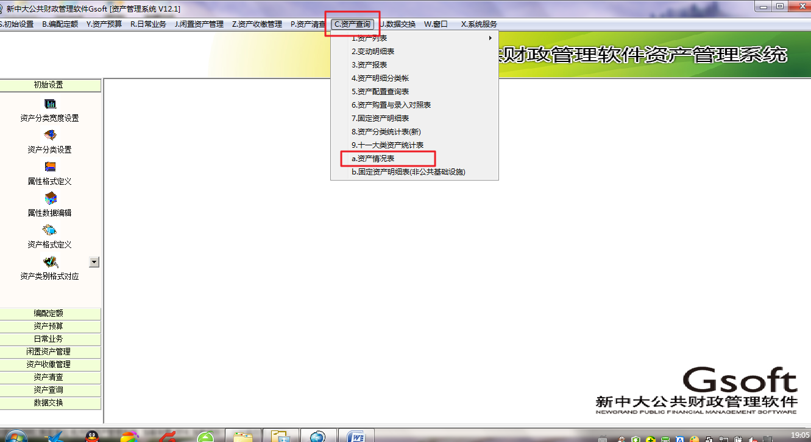

出现如下界面：

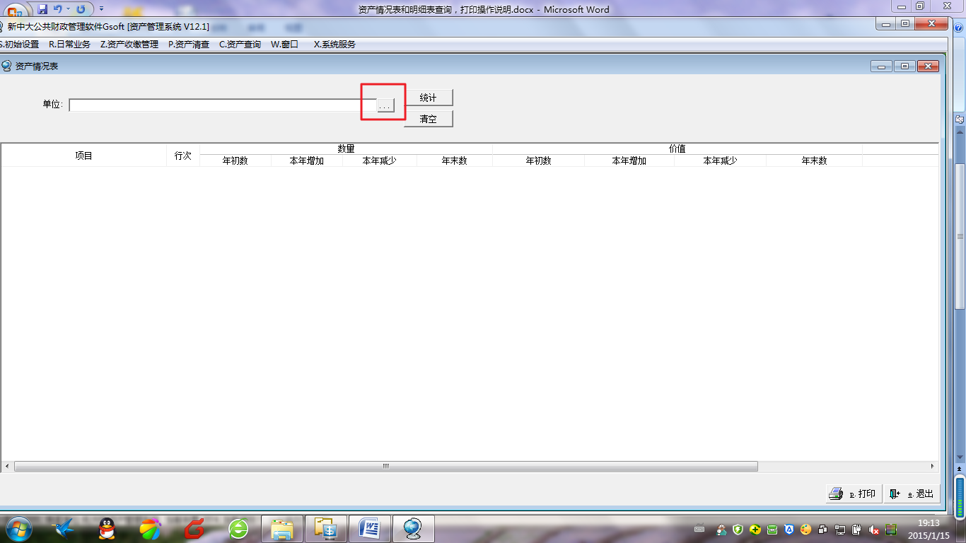

在出现的界面中点击标红的矩形框，出现如下界面：
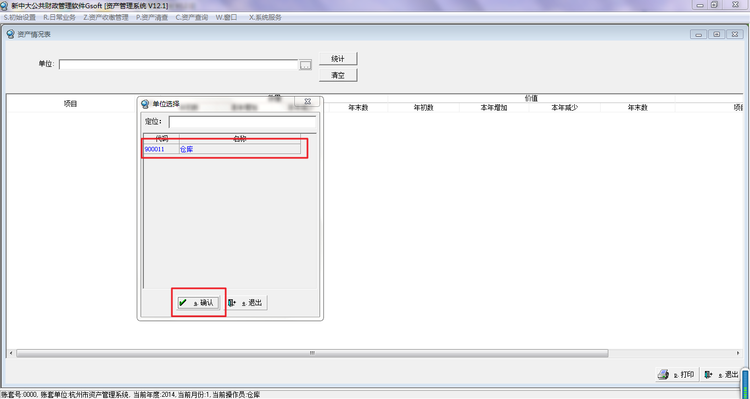

选中想要查询的单位，点击‘确认’，系统自动生成该单位的资产情况表

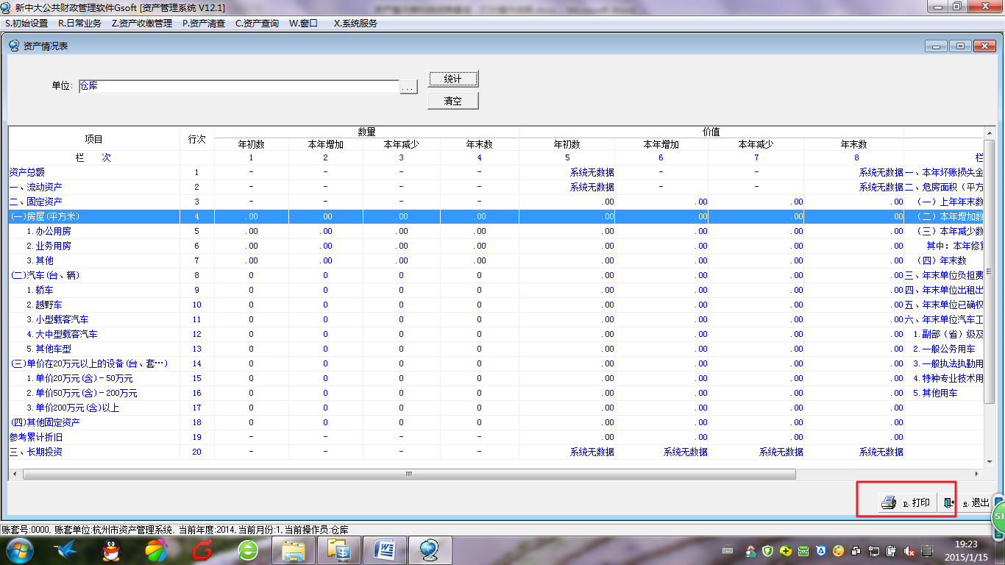

点击 ‘打印’按钮，出现如下界面：

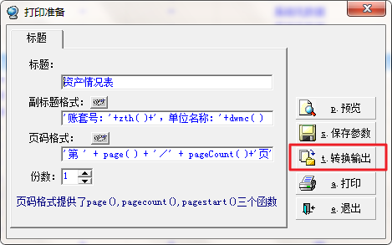

点击 ‘转换输出’，出现如下界面：

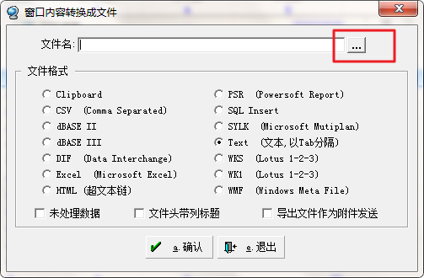

点击标红的矩形框，跳出如下界面：

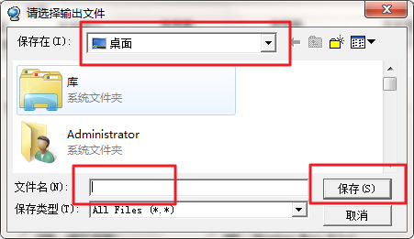

如果要把文件保存在桌面，文件名为1.xls,就如下图所示配置

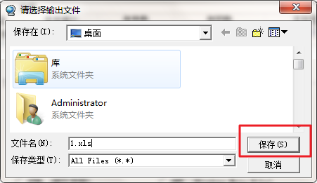

选择好保存位置，输入文件名，点击保存，出现如下界面：

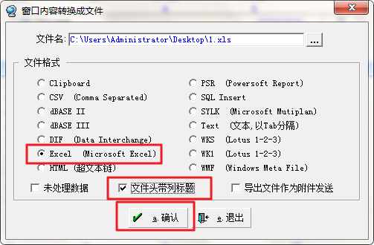

在界面中选中标红的部分，点击‘确认’，出现如下界面：
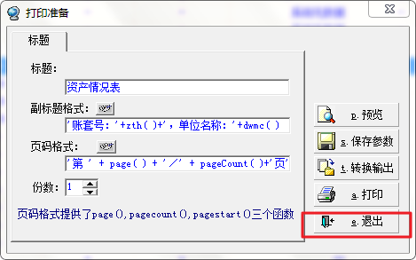

点击‘退出’，在桌面中就可以找到刚刚生成的文件：1.xls

打开该文件，排好版后打印输出即可

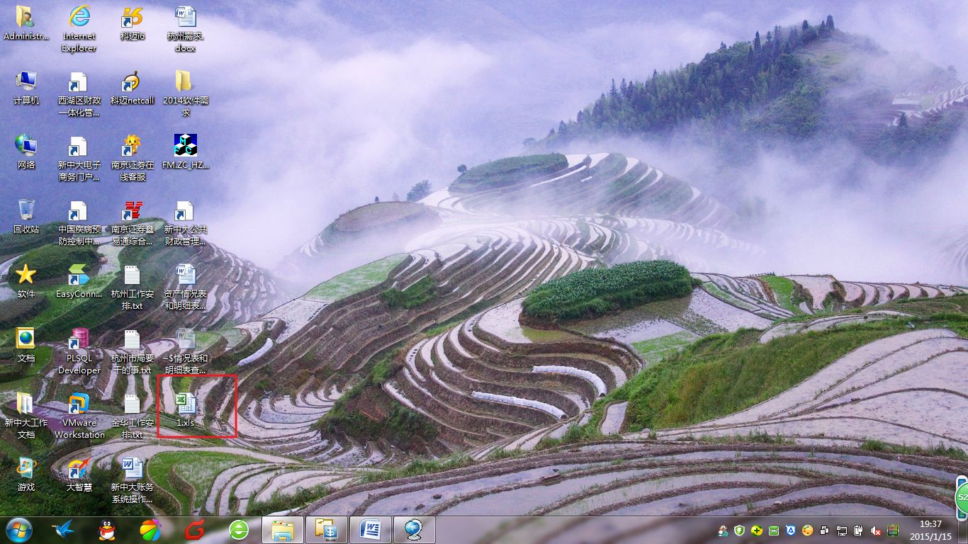

- 查询固定资产明细表操作说明

点击‘资产查询’，在出现的界面中选择 b.固定资产明细表

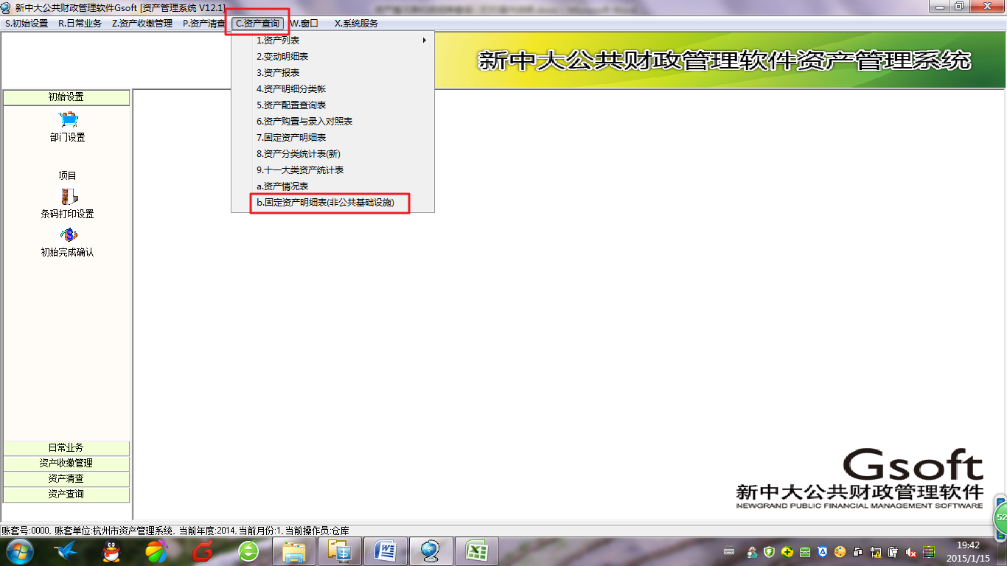

以后的操作同上述一样操作

